**计算机网络-实验室配置网络**

**实验报告**

姓名： 余泽晨

学号： 71115112

小组成员：余泽晨,王子卓,蒋巍

东南大学计算机科学与工程学院、软件学院

SchoolofComputerScience&Engineering

CollegeofSoftwareEngineering

SoutheastUniversity

2017年5月

1. **设计目标**

3位同学一组，设计如图的网络，（3个路由器连接A-D的4个子网），并进行配置。要求ABC子网对应3位同学的学号（如 71115101对应11.51.1.0/24），通过静态路由的设置，保证路由器间互相Ping通。

**由蒋巍设置路由器R1,王子卓设置路由器R2,余泽晨(即本人)负责设置路由器R3**

**子网A:11.51.13.0**

**子网B:11.51.15.0**

**子网C:11.51.12.0**

**子网D:11.13.4.0**

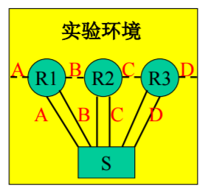

1. **设计过程(ip 10.3.0.77,端口10006,路由器R3)**
2. 在运行中打开 Telnet 10.3.0.77 10006
3. 配置R3端口地址:
4. 设置FastEthernet0/0 ip address 11.51.12.2 255.255.255.0

(与R2的FastEthernet0/1 11.51.12.1相连);

1. 设置FastEthernet0/1 ip address 11.13.4.2 255.255.255.0
2. 配置静态路由表:
3. ip route 11.51.13.0 255.255.255.0 11.51.12.1
4. ip route 11.51.15.0 255.255.255.0 11.51.12.1
5. 测试与其他路由器的连接(Ping)
6. ping 11.51.13.1
7. ping 11.51.15.1
8. ping 11.51.12.1
9. **设计结果**
10. **Ping:**

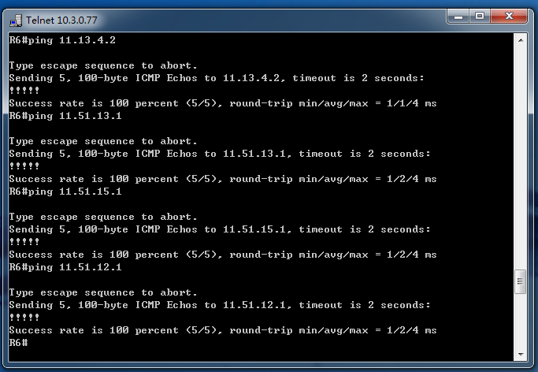

1. **路由器R3配置:**

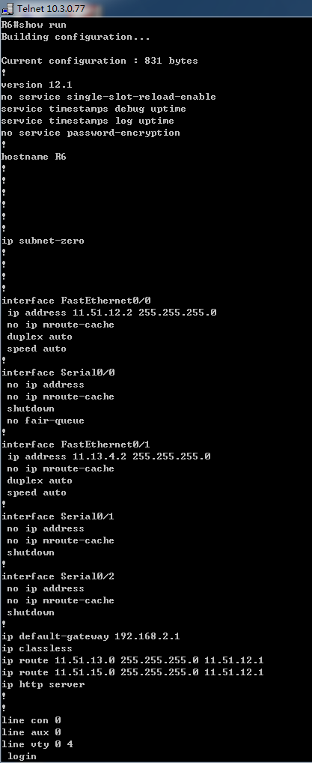

**四、实验小结**

**1.** 计算机网络课程是一门注重实践,注重理解的课程.之前只知道概念,没有系统的理解掌握.通过这次实验,自己配置路由器,对子网划分有了更深入的认识.在实验过程中,配置了子网端口和静态路由表,最后使子网之间能够互相连通.从这次实验中体会到,要学好这门课,还是要多动手实践,只有对书本上的知识有更多的思考和实践才能够真正掌握它们.

**2**. 通过这次实验,加深了对计算机网络中的许多概念的理解,也加深了对网络连通过程的认识.

**3.** 这次实验采用小组合作的形式,需要与组员进行交流和协调,才能配置好各个子网,并且将之联通,提高了与组员的沟通能力和协作能力.